Séance 8

1. Masse volumique
Retour sur le calcul dans la leçon
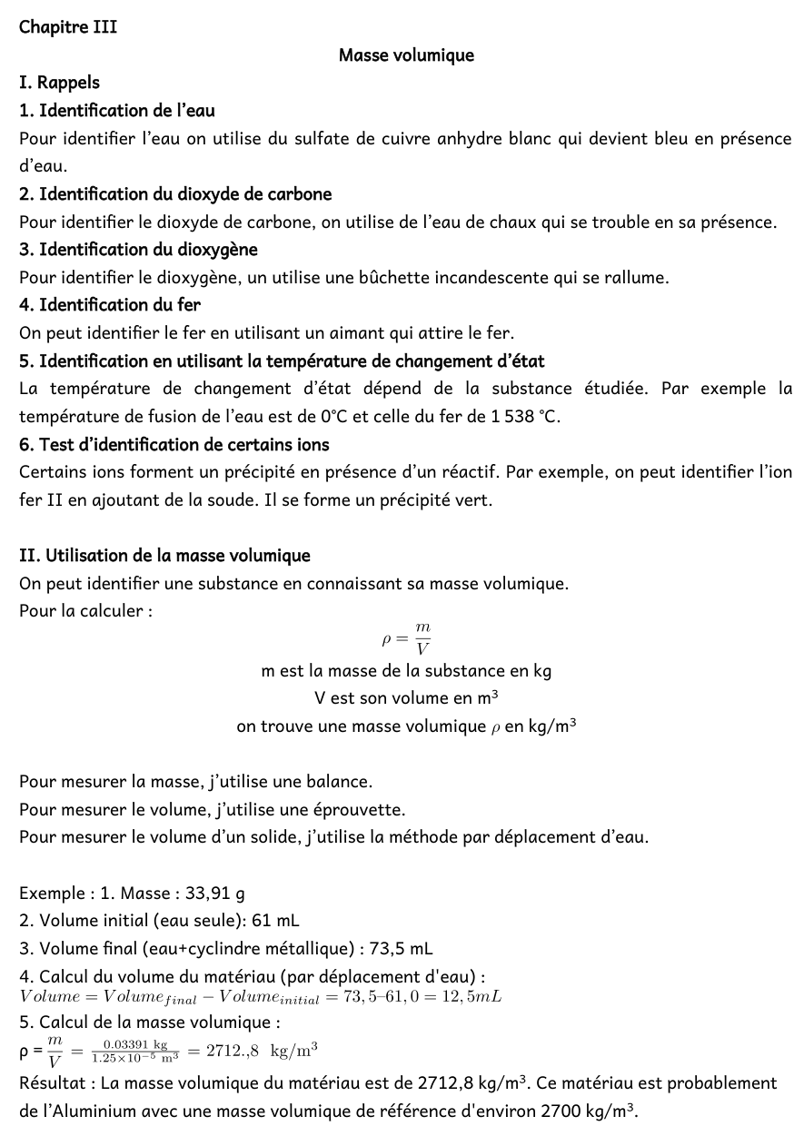

2. Correction exercice
https://nuage03.apps.education.fr/index.php/s/gF5TPcAiSp3yREz
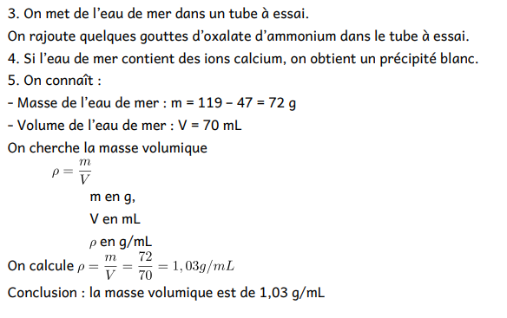

3. Leçon sur acides et bases
https://nuage03.apps.education.fr/index.php/s/KZfZKFd25G55oAX
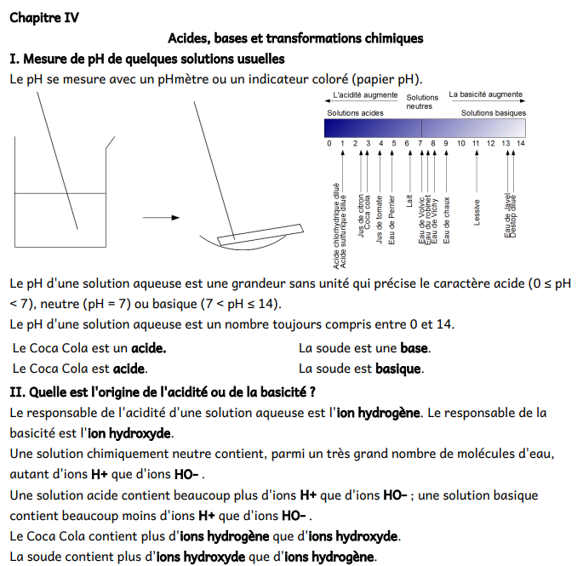
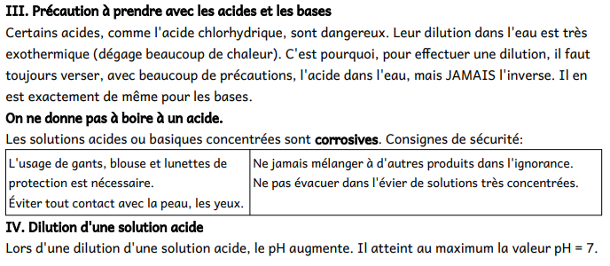

5. A faire pour la prochaine fois
Exercice sur la masse volumique https://nuage03.apps.education.fr/index.php/s/Yg8RSWsFXR7Mct5
Correction : Exercices [Physix.fr]

